TEHNIČNE ZAHTEVE NAROČNIKA

ZAMENJAVA POTOPNIH MEŠAL V DVEH AERACIJSKIH BAZENIH NA ČISTILNI NAPRAVI CELJE

- OPIS OBSTOJEČEGA STANJA

Na čistilni napravi Celje poteka sekundarno in terciarno čiščenja odpadne vode v treh vzporednih aeracijskih bazenih. V vsakem bazenu so po štiri mešala, dva v levem in dva v desnem kanalu aeracijskega bazena. V enem bazenu so bila potopna mešala zamenjana v letu 2019, zdaj pa se bodo nabavljala mešala še za preostala dva bazena.

Potopna propelerska mešala bodo vgrajena v dva od treh aeracijskih bazenov na ČN Celje. Aeracijski bazeni so podolžne oblike z vmesno steno z zaokroženimi vogali ter notranjo polkrožno betonsko steno na dovodni in odvodni strani. V vsakem bazenu so na dnu nameščene štiri baterije aeratorjev v obliki diskov in sicer po dve bateriji v vsakem kanalu aeracijskega bazena (skupaj 308 aeracijskih diskov/1 aeracijski bazen), preko katerih se s pomočjo puhal v aeracijske bazene dovaja stisnjen zrak.

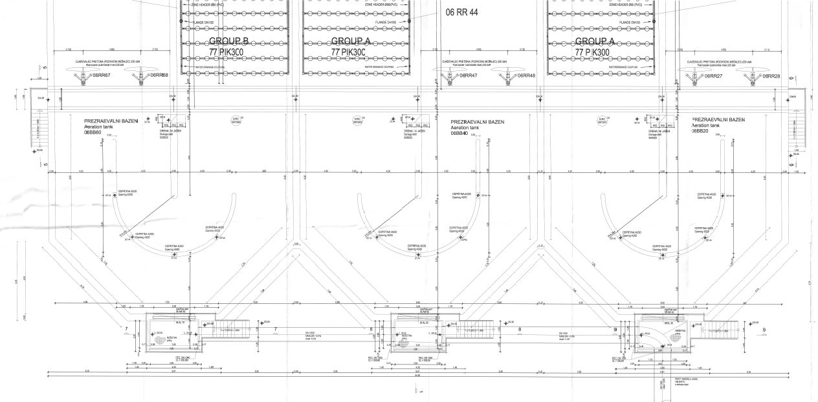
Slika 1: Tloris začetnega in končnega dela aeracijskih bazenov
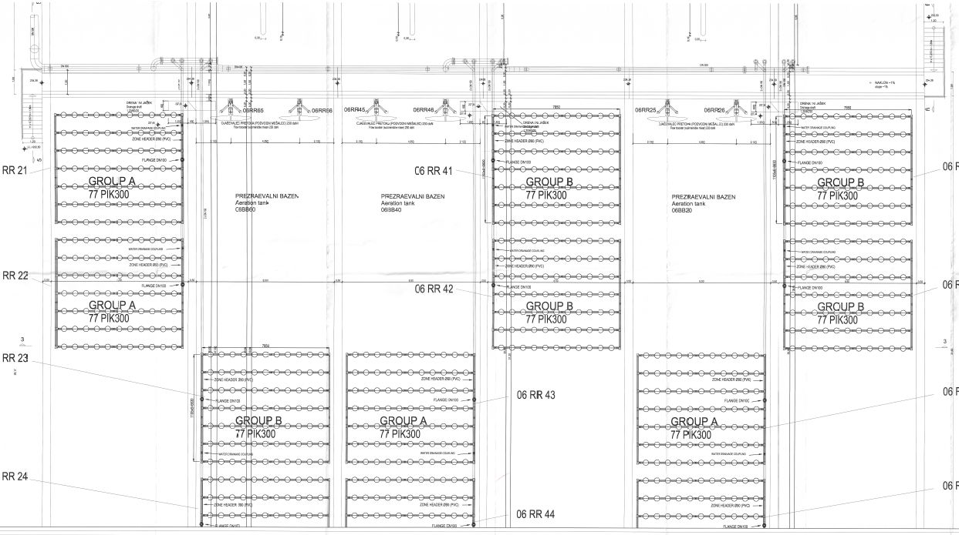
Slika 2: Tloris vmesnega dela aeracijskih bezenov
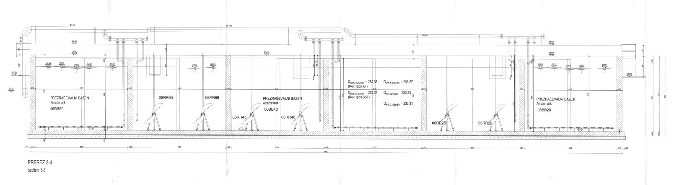
Slika 3: Prečni prerez aeracijskih bazenov
Tehnični podatki o aeracijskih bazenih:
(Zaprt bazen z zanko)
Širina kanala aeracijskega bazena: | 8,5 m
Skupna notranja širina bazena | 17,00 m
Globina vode | 5,7 m
Prostornina enega bazena | 6.000 m³
Skupna notranja dolžina aeracijskega bazena: | 64,80 m
Višina osi obstoječih mešal | 1,50 m
Oddaljenost propelerja potopnih mešal od aeratorjev | 14,10 m
Oddaljenost aeracijsih diskov od tal | 0,40 m
Višina obstoječega vodila (od tal) | 7,00 m
Oblika vodila | kvadratasta 100 x 100 mm, debelina min 5 mm
Material vodila: | nerjavno jeklo kvalitete AISI 316
Pritrdilni material: | nerjavno jeklo kvalitete AISI 316

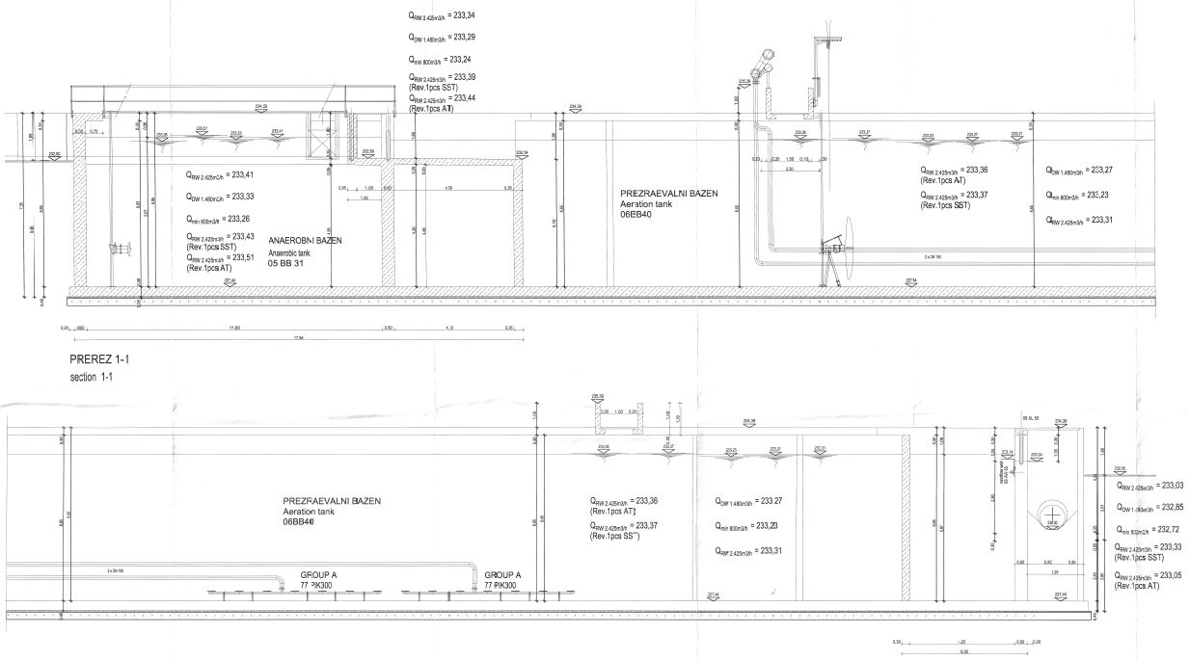
Slika 4: Vzdolžni prerez aeracijskih bazenov
Potopna mešala so nameščena na cca 7 m dolgih vodilih iz nerjavečega jekla kvalitete AISI 316 kvadratnega prereza 100 x 100 mm z debelino sten 5mm. Vodila so spodaj preko ležiščnih pločevin s sidrnimi vijaki pritrjena na AB talno ploščo aeracijskih bazenov, na vrhu pa je vodilo z nosilcem in sidrnimi vijaki pritrjeno na AB most, ki poteka prečno preko aeracijskih bazenov. Vodila imajo na vrhu plastično kapo stožčaste oblike. Zgornja pritrditev vodila je takšna, da lahko nosilec mešala neovirano drsi po vodilu in je mešalo v primeru servisa mogoče izvleči iz vodila in preko AB ograje mostu brez praznjenja bazena.

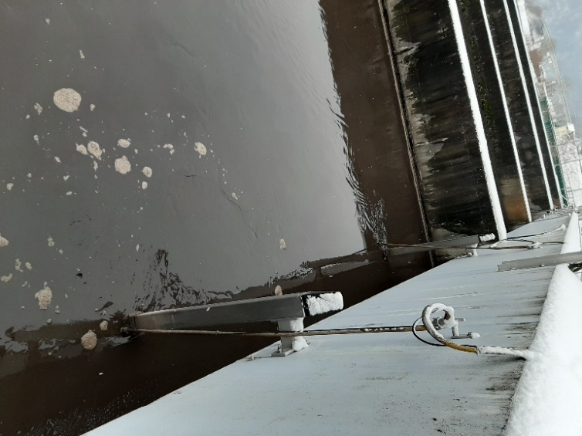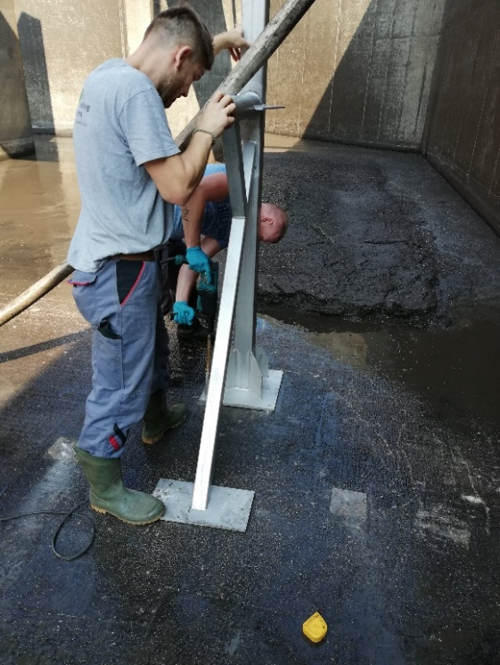
Slika 5: Pritrditev vodila zgoraj Slika 6: Pritrditev vodila spodaj
Obstoječa mešala so od proizvajalca Wilo - EMU TR321.33-6/8. V prilogah je navedenih več tehničnih lastnosti obstoječih mešal.
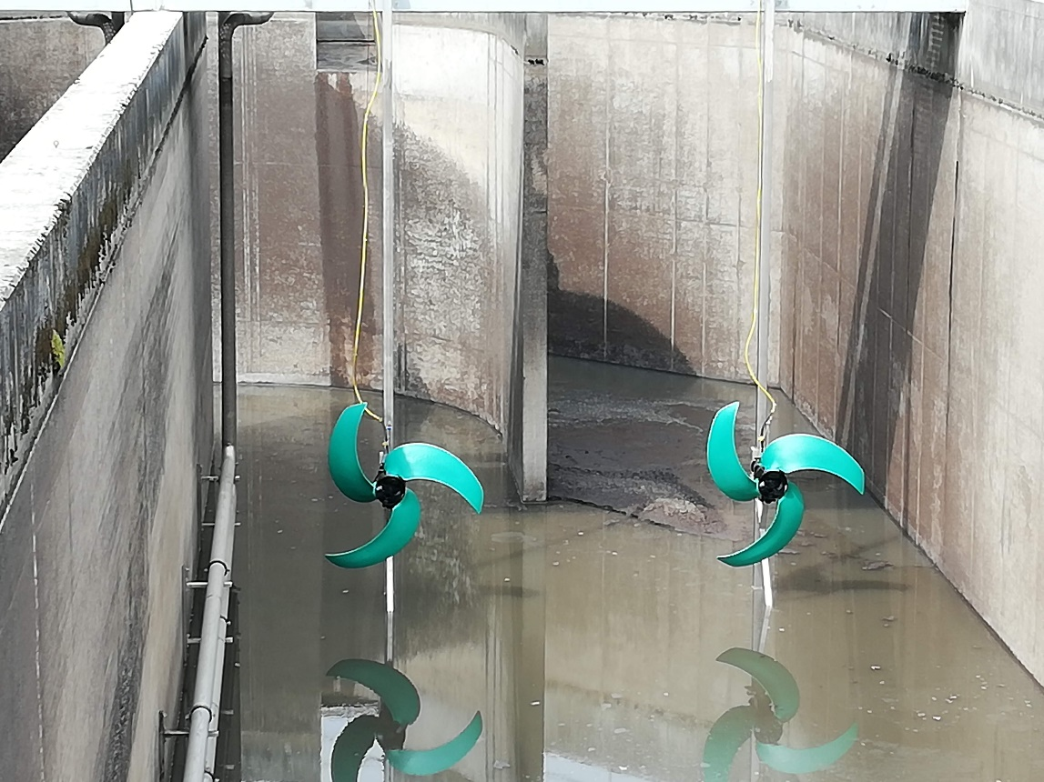
Slika 7: Obstoječa mešala WILO TR321.33-6/8
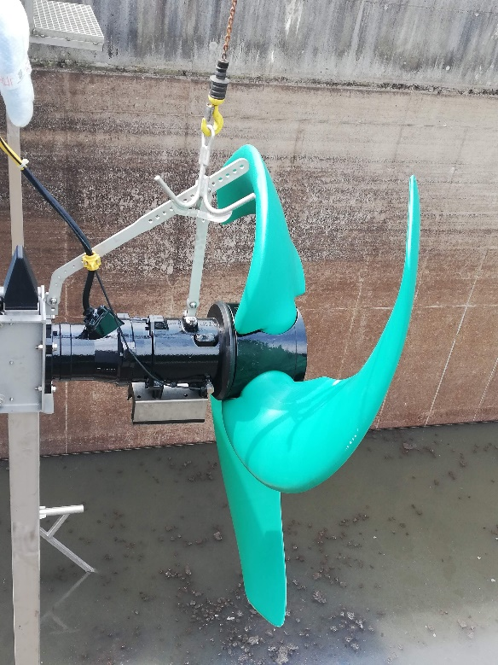
Slika 8: Dviganje mešala

- PREDMET NAROČILA

Predmet naročila je dobava, priklop in zagon 8 novih trikrakih potopnih mešal v aeracijskih bazenih, ki služijo za vzdrževanje minimalne povprečne hitrosti vodnega toka 0,3 m/s in sicer po celotni širini kanala pri vnosu zraka v posamezen bazen 2.200 m3/h na komunalni čistilni napravi Celje.
Mešalo mora imeti v obratovalni točki porabo električne energije v eni uri delovanja manj kot 2,0 kWh.
Pod pojmom trikrako potopno mešalo se smatra, da gre za mešalo z:
- trifaznim elektromotorjem,
- reduktorjem,
- trikrakim propelerjem,
- dovolj dolgim napajalnim in signalnim kablom (cca 10 m)
- držalom kabla,
- z lovilnim stremenom za dviganje mešal ter
- potrebnim pritrdilnim materialom iz nerjavečega jekla kvalitete AISI 316.
Potopno mešalo mora biti opremljeno tudi s tipalom za netesnost ter pregretje.
Poleg potopnih mešal je potrebno ponuditi nosilce, vodila, stojala ter ves pritrdilni material, ki je potreben za montažo v aeracijske bazene, kot so:
- pripadajoča ležišča za potopna mešala,
- potrebna dovolj dolga pripadajoča vodila iz nerjavečega jekla kvalitete AISI 316 (dolžina 7,00 m, profil 100 mm x 100 mm, debelina stene najmanj 5 mm), ki so na vrhu zaključena s kapo vodila, dodatni pritrdilni material iz nerjavečega jekla kvalitete AISI 316 za pritrditev vodila na dno in na AB most nad aeracijskimi bazeni, z izjemo sidrnih vijakov in ampul za sidranje.
- Morebitni releji oz. kontaktorji potrebni za priklop novih mešal
V ceno ponudbe ni potrebno vključiti odstranitve obstoječih mešal, nosilcev in vodil, ki so trenutno v aeracijskih bazenih.
Potrebno pa je v ceno vključiti priklop in zagon novih mešal z vsem potrebnim delom in materialom, ki bo potekal v dveh fazah, najprej za en bazen, nato pa še za drug.
Montažo vodil za mešala bo naročnik zagotovil sam. Vodila bo vgradil po navodilih proizvajalca opreme. Vgradnja bo potekala v 2 fazah, najprej v enem aeracijskem bazenu in šele nato v drugem, ker zaradi obratovanja čistilne naprave naročnik ne more izprazniti dveh bazenov hkrati. Naročnik bo pred montažo izpraznil aeracijski bazen, odstranil stara mešala, vodila in stojala in opral tla ter na isto mesto namestil nova vodila.

- TEHNIČNE ZAHTEVE ZA MEŠALA

Poleg že navedenega morajo nova mešala izpolnjevati naslednje zahteve naročnika:
- Novo vodilo kvadratnega prereza 100 x100 mm z debelino sten 5 mm, vključno z vsemi pritrdilnimi elementi (ležiščne pločevine, nosilci, prečke, ojačitve, …) vodila,
- Nosilec mešala, vodilo, in vsi pritrdilni elementi izdelani iz nerjavečega jekla kvalitete vsaj AISI 316,
- Samočistilni trikraki propeler mešala
- Ohišje mešala izdelano iz primernega materiala in zaščiteno pred korozijo za delovanje v odpadni vodi,
- Zaščita mešala IP68,
- Mešalo mora imeti tipalo za pregretje in tipalo za morebiten vdor vode (netesnost),
- 4 mešala v posameznem aeracijskem bazenu morajo zagotoviti minimalno povprečno hitrost vodnega toka 0,3 m/s pri vnosu zraka 2.200 m3/h
- Mešalo mora imeti v obratovalni točki porabo električne energije v eni uri delovanja manj kot 2,0 kWh.
- IZBOR PONUDNIKA

Naročnik bo prejete ponudbe pregledal in izločil vse ponudbe, ki ne bodo skladne s tehničnimi zahtevami naročnika ter z ostalo razpisno dokumentacijo. Izmed popolnih ponudb bo naročnik izbral ponudbo z najnižjo ceno.

Pripravil: Odobril:
Matic Hribernik, univ.dipl.inž.grad. Marko Planinšek, univ.dipl.inž.grad. razvojni inženir tehnični vodja

Celje, 20.1.2021

Priloge:
- Tehnični podatki o obstoječih aeracijskih bazenih
- Tehnični podatki o obstoječih mešalih

